Opieka nad dziećmi w wieku do lat 3 w województwie małopolskim w 2024 r.
W końcu 2024 r. na terenie województwa małopolskiego działały 553 żłobki, 86 klubów dziecięcych oraz 136 dziennych opiekunów, które łącznie oferowały 23 818 miejsc opieki. W żłobkach przebywało 16 554 dzieci, w klubach dziecięcych – 1 467, a pod opieką dziennych opiekunów – 683.
6,5%
Wzrost liczby miejsc w żłobkach w porównaniu z 2023 r.

Żłobki
Według stanu w dniu 31 grudnia 2024 r. w województwie małopolskim działały 553 żłobki (w 2023 r. – 513), co stanowiło 11,6% ogólnej ich liczby w Polsce. Placówki te prowadzone były głównie przez osoby fizyczne (315).

Wykres 1. Żłobki według podmiotu prowadzącego w 2024 r.

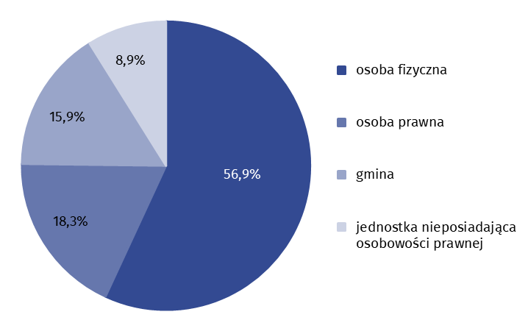
Stan w dniu 31 grudnia
Źródło: dane Ministerstwa Rodziny, Pracy i Polityki Społecznej.
W każdym powiecie województwa małopolskiego działały żłobki. Największą ich liczbę odnotowano w Krakowie (281), a z najmniejszą w powiatach suskim i tatrzańskim (po 2).
Ponad 55% żłobków oferowało opiekę trwającą od 7 do 10 godzin dziennie
Opiekę trwającą od 7 do 10 godzin dziennie oferowało 55,3% żłobków, trwającą ponad 10 godzin – 44,5%, natomiast pozostałe placówki działały do 5 godzin dziennie.
Łączna liczba miejsc w żłobkach wyniosła 21,3 tys. (o 6,5% więcej niż w 2023 r.). Największą liczbą miejsc dysponowały żłobki w Krakowie (11,3 tys.), a najmniejszą w powiecie tatrzańskim (61). Liczba dzieci w wieku do lat 3 mieszkających w województwie małopolskim wyniosła 85,8 tys., w Krakowie 22,7 tys.
W końcu roku do żłobków uczęszczało 16,6 tys. dzieci (19,3% dzieci w wieku do lat 3), z czego najliczniejszą grupę stanowiły dwulatki – 52,6%, a najmniej liczną dzieci w wieku 4 lat – 0,1%. Odsetek dzieci w wieku jednego roku wyniósł 40,2%, dzieci trzyletnich – 5,1%, natomiast dzieci poniżej pierwszego roku życia – 2,0%. Chłopcy stanowili 50,8% ogólnej liczby dzieci przebywających w tego typu placówkach.
Najliczniejszą grupę w żłobkach (52,6%) stanowiły dwulatki
W województwie małopolskim najwyższą wartość wskaźnika liczby dzieci w żłobkach na 1 tys. dzieci w wieku do lat 3 odnotowano w Krakowie (384), a najniższą – w powiecie tatrzańskim (34).

Mapa 1. Żłobki i dzieci w żłobkach w 2024 r.

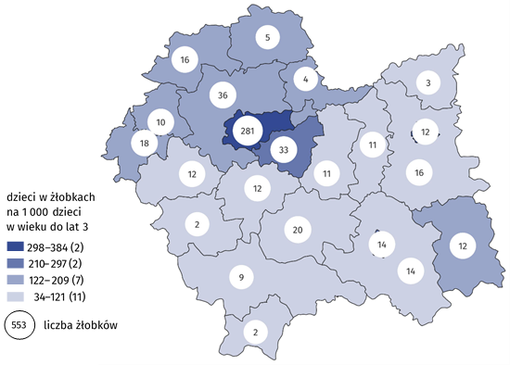
Stan w dniu 31 grudnia

Źródło: opracowanie własne na podstawie danych Ministerstwa Rodziny, Pracy i Polityki Społecznej.
Według stanu w dniu 31 grudnia 2024 r. w żłobkach pracowały 4 043 osoby, w tym 2 906 (71,9%) opiekunów i 350 (8,7%) pielęgniarek i położnych. Działalność tych placówek wspierało 67 wolontariuszy.

Kluby dziecięce
Najwięcej (19) klubów dziecięcych funkcjonowało w Krakowie
W końcu 2024 r. funkcjonowało 86 klubów dziecięcych (w 2023 r. – 88). Najwięcej klubów dziecięcych było w Krakowie (19), a najmniej w powiatach: proszowickim, miechowskim i limanowskim (po 1). W powiatach: dąbrowskim, gorlickim, nowotarskim, tatrzańskim, tarnowskim i w Tarnowie nie funkcjonowały kluby dziecięce.
Placówki te prowadzone były przez osoby fizyczne (56), gminy (15), osoby prawne (10) oraz jednostki nieposiadające osobowości prawnej (5).
Opiekę trwającą od 7 do 10 godzin dziennie oferowało 79,1% klubów dziecięcych, trwającą ponad 10 godzin – 16,3% placówek, natomiast pozostałe działały do 7 godzin dziennie.
Liczba miejsc w klubach dziecięcych wyniosła 1,7 tys. (o 3,7% mniej niż w 2023 r.). Najwięcej miejsc oferowały placówki w Krakowie (323), a najmniej – w powiecie limanowskim (20).

Wykres 2. Dzieci w klubach dziecięcych według płci i wieku w 2024 r.

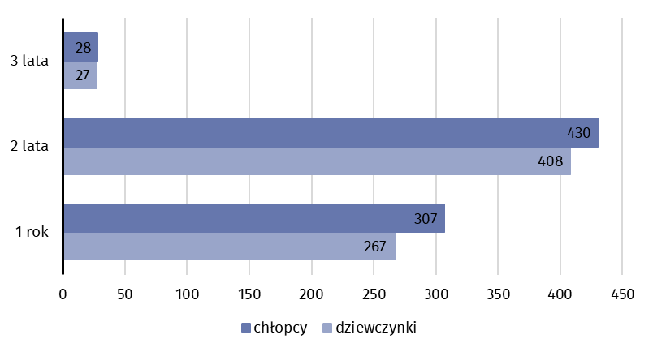
Stan w dniu 31 grudnia
Źródło: dane Ministerstwa Rodziny, Pracy i Polityki Społecznej.
Do klubów dziecięcych uczęszczało 1,5 tys. dzieci
W końcu roku do klubów dziecięcych uczęszczało 1,5 tys. dzieci (o 4,1% mniej niż w 2023 r.). Największą grupę stanowiły dwulatki – 57,1%, a najmniejszą dzieci w wieku 3 lat – 3,7%. Chłopcy stanowili 52,1% ogólnej liczby dzieci przebywających w tego typu placówkach. Wskaźnik liczby dzieci w klubach dziecięcych na 1 tys. dzieci w wieku do lat 3 wyniósł 17,1. W przekroju terytorialnym wahał się od 5,0 w powiecie limanowskim do 69,7 w powiecie wielickim.
Według stanu w dniu 31 grudnia 2024 r. w klubach dziecięcych pracowały 324 osoby, w tym 261 (80,6%) opiekunów i 3 (0,9%) pielęgniarki i położne. Działalność tych placówek wspierało 29 wolontariuszy.

Dzienni opiekunowie
Według stanu w dniu 31 grudnia 2024 r. opiekę nad dziećmi sprawowało 136 dziennych opiekunów (w 2023 r. – 116). Najwięcej dziennych opiekunów działało w Krakowie (63), a najmniej w powiecie olkuskim i w Nowym Sączu (po 2). W powiatach: brzeskim, chrzanowskim, dąbrowskim, gorlickim, miechowskim, proszowickim, suskim, wadowickim i w Tarnowie nie funkcjonowali dzienni opiekunowie.
Dla 101 opiekunów podmiotem zatrudniającym były osoby fizyczne, dla 30 – osoby prawne, a dla 5 – jednostki nieposiadające osobowości prawnej. Najwięcej dziennych opiekunów (112, tj. 82,4% ogółu) zapewniało opiekę od 7 do 10 godzin dziennie.

Wykres 3. Dzienni opiekunowie według dziennego czasu pracy w 2024 r.

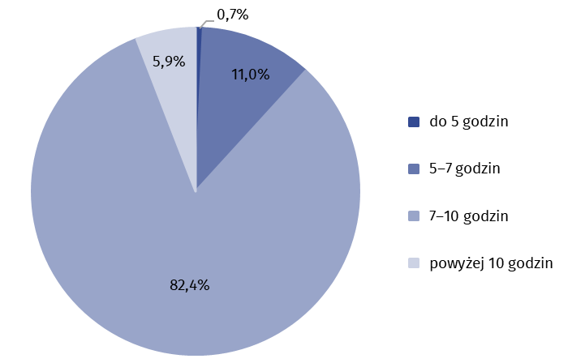
Stan w dniu 31 grudnia
Uwaga. Przedziały zostały domknięte prawostronnie.
Źródło: dane Ministerstwa Rodziny, Pracy i Polityki Społecznej.
Dzienni opiekunowie zapewniali 829 miejsc opieki
Całkowita liczba miejsc jaką zapewniali dzienni opiekunowie wyniosła 829. Najwięcej miejsc posiadali dzienni opiekunowie w Krakowie (338), a najmniej w powiecie olkuskim (11).
Na koniec 2024 r. z opieki dziennych opiekunów korzystało 683 dzieci (o 18,4% więcej niż w 2023 r.). Największą grupę, podobnie jak w żłobkach i klubach dziecięcych, stanowiły dwulatki – 56,8%. Odsetek dzieci w wieku jednego roku oraz trzyletnich wyniósł odpowiednio 39,1% i 3,8%. Pozostałe dzieci (0,3%) były w wieku poniżej jednego roku. Chłopcy stanowili 50,7% wszystkich dzieci przebywających pod opieką dziennych opiekunów. Wskaźnik liczby dzieci pod opieką dziennych opiekunów na 1 tys. dzieci w wieku do lat 3 wyniósł 8,0. Najwyższą wartość wskaźnika odnotowano w powiecie wielickim (14,8), a najniższą – w powiecie limanowskim (3,3).

Nianie
W ZUS zarejestrowanych było 447 niań
Według danych Zakładu Ubezpieczeń Społecznych na koniec 2024 r. w województwie małopolskim zarejestrowanych było 447 niań zatrudnionych na podstawie umowy uaktywniającej (o 5,2% więcej niż w 2023 r.). Prawie 97% wszystkich niań stanowiły kobiety.

Wykres 4. Nianie według wieku w 2024 r.

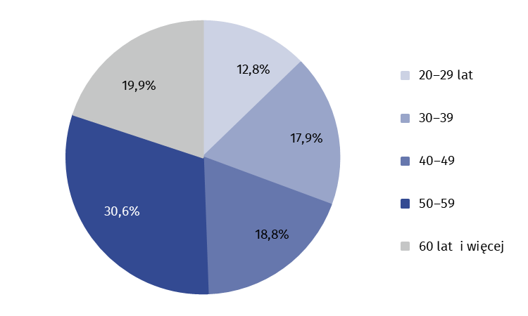
Stan w dniu 31 grudnia
Źródło: dane Zakładu Ubezpieczeń Społecznych.
Najwięcej zatrudnionych osób było w wieku 50–59 lat (137, tj. 30,6% ogółu).
W przypadku cytowania danych Głównego Urzędu Statystycznego prosimy o zamieszczenie informacji: „Źródło danych GUS”, a w przypadku publikowania obliczeń dokonanych na danych opublikowanych przez GUS prosimy o zamieszczenie informacji: „Opracowanie własne na podstawie danych GUS”.

Opracowanie merytoryczne:  Urząd Statystyczny w Krakowie  Dyrektor Agnieszka Szlubowska  Tel: 12 420 40 50 | Rozpowszechnianie:  Informatorium statystyczne  Tel: 12 361 01 51
Współpraca z mediami:  Małopolski Ośrodek Badań Regionalnych  Renata Ptak  Tel: 12 361 01 51  e-mail: r.ptak@stat.gov.pl |   krakow.stat.gov.pl

@Krakow_STAT

@uskrk
Powiązane opracowania
Pomoc społeczna i opieka nad dzieckiem i rodziną w 2023 roku
Temat dostępny w bazach danych
Baza BDL– temat ochrona zdrowia, opieka społeczna i świadczenia na rzecz rodziny
Dziedzinowe Bazy Wiedzy – Społeczeństwo – Rodzina
Ważniejsze pojęcia dostępne w słowniku
Dzienny opiekun
Niania
Żłobek, klub dziecięcy

Jednostka organizacyjna sprawująca opiekę nad dziećmi do lat 3, realizująca funkcje opiekuńcze, wychowawcze, edukacyjne oraz wpisana do rejestru prowadzonego przez wójta, burmistrza, prezydenta miasta.
Opieka może być nadal sprawowana po ukończeniu przez dziecko 3 roku życia w przypadku niemożliwości lub utrudnień objęcia dziecka wychowaniem przedszkolnym (nie dłużej niż do końca roku szkolnego, w którym dziecko ukończy 4 rok życia).
Do obliczenia wskaźnika wykorzystano ludność (w wieku 0–2 lata) według stanu w dniu 31 grudnia 2024 r.
Jednostka organizacyjna sprawująca opiekę nad dziećmi do lat 3, realizująca funkcje opiekuńcze, wychowawcze, edukacyjne oraz wpisana do rejestru prowadzonego przez wójta, burmistrza, prezydenta miasta.
Do obliczenia wskaźnika wykorzystano ludność (w wieku 0–2 lata) według stanu w dniu 31 grudnia 2024 r.
Osoba fizyczna prowadząca działalność na własny rachunek albo zatrudniana przez jednostki samorządu terytorialnego, instytucje publiczne, osoby fizyczne, osoby prawne i jednostki organizacyjne nieposiadające osobowości prawnej, na podstawie umowy o pracę albo umowy o świadczenie usług.
Dzienny opiekun jest osobą zatrudnianą przez jednostki samorządu terytorialnego, instytucje publiczne, osoby fizyczne, osoby prawne lub jednostki organizacyjne nieposiadające osobowości prawnej. Dzienny opiekun może również prowadzić działalność gospodarczą na własny rachunek (tzw. samozatrudnienie).
Do obliczenia wskaźnika wykorzystano ludność (w wieku 0–2 lata) według stanu w dniu 31 grudnia 2024 r.
Osoba fizyczna sprawująca opiekę nad dziećmi na podstawie umowy o świadczenie usług zwanej "umową uaktywniającą", zawieranej w formie pisemnej między nianią a rodzicami albo rodzicem samotnie wychowującym dziecko.

